Памятка для родителей
БЕЗОПАСНОСТЬ ВАШИХ ДЕТЕЙ

БЕЗОПАСНОСТЬ ЛЕТОМ

УВАЖАЕМЫЕ МАМЫ И ПАПЫ!

Несколько простых советов, как научить ребенка безопасному поведению.
Ежедневно напоминайте ребенку о правилах безопасного поведения. Используйте для этого соответствующие ситуации: на улице, в домашней обстановке, в путешествии.
Объясняйте ребенку все, что происходит вокруг, комментируйте, почему нужно поступать так, а не иначе.

ВАЖНО ПОМНИТЬ:
- запрет скорее даст стимул ребенку попробовать в ваше отсутствие то, что нельзя, поэтому говорить о безопасности нужно в доверительной манере, ни в коем случае не угрожать и не запугивать;
- если хотите научить ребенка правилам безопасности, прежде всего, выполняйте их сами.

Безопасность на улице
Объясните ребенку, что нельзя:
- идти гулять, не предупредив взрослых;
- уходить от своего дома, двора;
- играть на пустырях, возле заброшенных домов, строек, сараев, в подвалах и на чердаках;
- входить в лифт с незнакомыми людьми;
- брать угощения, подарки от незнакомых людей;
- подбирать на улице (в подъезде) шприцы, бутылочки из-под лекарств и т.д.;
- лазать по деревьям, заборам;
- трогать бездомных кошек, собак и любых других животных или птиц;
- идти со старшими ребятами, которые хотят втянуть в опасную игру (например: пойти играть в лес, разжечь костер, поиграть на стройке и т.д.). Нужно научить ребенка твердо говорить «нет», если ему что-то не нравится или смущает.

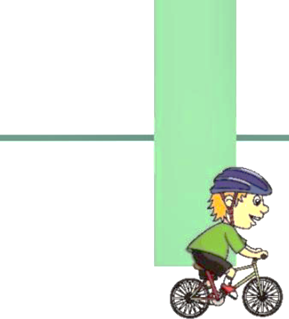
Безопасность при катании на роликах и велосипеде
- Не разрешайте ребенку выходить на улицу с самокатом, велосипедом, роликами без сопровождения взрослых.
- Ребенок должен знать, что кататься нужно только по тротуарам с ровной поверхностью.
- Обязательно наденьте ему наколенники, налокотники, шлем.
- Объясните, что крутой склон, неровности на дороге, проезжающий транспорт - все это представляет серьезную опасность.
- Научите ребенка останавливаться у опасных мест: выездов машин из дворов, автостоянок, арок.

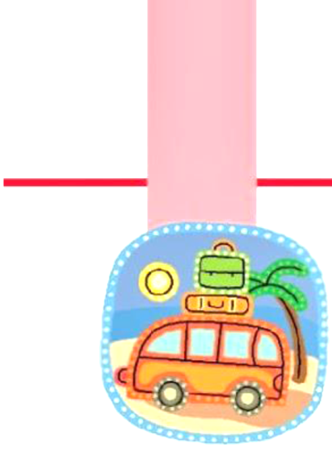
Безопасность при путешествии
на уличном транспорте
- Отправляясь на личном транспорте путешествовать, необходимо позаботиться о безопасности - заблокировать двери внутри салона.
- Не разрешайте ребенку стоять между сиденьями, высовываться из окна, выставлять руки, снимать блок с двери, трогать ручки во время движения.
- При остановке в незнакомом месте следите за тем, чтобы ребенок не выходил из машины раньше вас.
- Усаживайте ребенка в правую заднюю часть сиденья.
- Используйте специальное детское автокресло. Ребенок обязательно должен быть пристегнут ремнями безопасности.
B летнюю жару ни в коем случае не оставляйте ребенка даже на несколько минут в салоне • автомобиля.

Безопасность
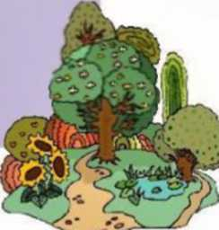
при отдыхе на природе

Помните, что разводить костры необходимо только в специально отведенных местах!
- Попросите ребенка помочь вам собрать дрова для разведения костра.
- Объясняйте и комментируйте все свои действия.
- Окопайте место для костра и обложите его камнями.
- Разводите костер возле водоема или поставьте рядом емкость с водой (песком), чтобы при необходимости можно было быстро потушить пламя.
- Если для жарки шашлыков используете мангал, следите за тем, чтобы дети не играли рядом и случайно не опрокинули его.
- Объясните ребенку, что нельзя поджигать палки и размахивать ими, так как можно устроить пожар.
- Уезжая с места отдыха, вместе с ребенком залейте костер водой и засыпьте землей.

Правила безопасного поведения во время грозы
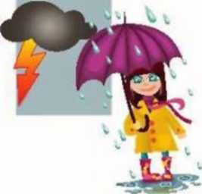

- Объясните ребенку, что гроза - опасное природное явление.
- Расскажите, что во время грозы нужно укрыться в помещении, закрыть окна и отойти в глубь комнаты, выключить электроприборы и мобильный телефон.
- На улице нужно обязательно прекратить подвижные игры, ни в коем случае не прятаться под одиноко стоящим деревом.
- Расскажите ребенку, что если нет возможности зайти в помещение, то можно спрятаться в овраге, канаве, яме (постелить что-нибудь на землю (куртку, рюкзак) и присесть (ступни поставить вместе, опустить голову, руками обхватить колени).

Правила безопасного поведения на детских игровых площадках
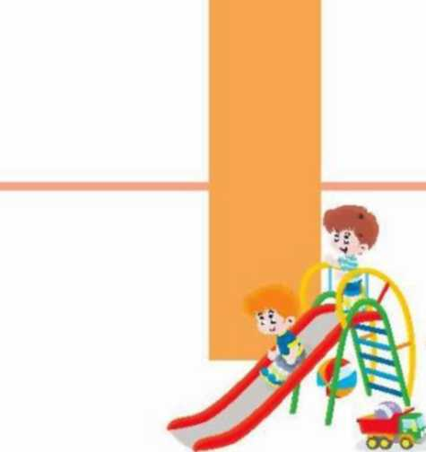
- Объясните ребенку, что нельзя кататься на неисправных качелях, горках.
- Ребенок должен знать, что если он упал с качелей, нельзя сразу вставать, чтобы не получить удар по голове.
- Расскажите ребенку, что нельзя кататься стоя на ногах, спрыгивать, подходить близко, если катаются другие дети, раскачивать пустые качели.
- Объясните ребенку, что прежде чем съехать с горки, он должен убедиться, что предыдущий ребенок встал на ноги и отошел в сторону.
- Объясните ребенку, что все сооружения на детской площадке сделаны из железа или другого прочного материала, а, соответственно, если не соблюдать правила безопасности, можно получить серьезную травму.

Правила безопасного поведения с животными
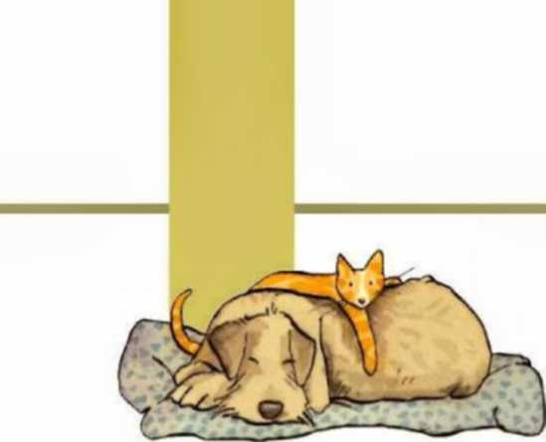
- Объясните ребенку, что без взрослых нельзя подходить к домашним животным (коровам, лошадям, козам), так как они могут его травмировать, укусить.
- Объясните ребенку, что с собаками, особенно чужими, нужно быть осторожным.
- Расскажите, что не стоит подходить к собаке, когда у нее маленькие щенки или когда она кушает (собака будет защищаться и укусит).
- Ребенок должен знать, что бездомные животные могут быть переносчиками опасного для человека заболевания - бешенства.
- Объясните ребенку, что нельзя дразнить собаку и убегать от нее.
- Незнакомую собаку можно просто обойти стороной.
- Расскажите ребенку, что если собака нападает, можно дать ей команду «фу», «лежать», бросить что-нибудь съестное.
- Если животное укусило ребенка, он должен обязательно об этом сказать взрослым (нужно обработать рану перекисью, а кожу вокруг раны - йодом, наложить стерильную повязку и незамедлительно обратиться к врачу).

Правила безопасного поведения при посещении леса
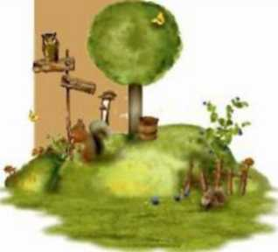

Чтобы не «словить» клеща:
- отправляясь с ребенком в лес за грибами и ягодами, обязательно обработайте открытые участки тела репеллентом от клещей;
- одежду для себя и ребенка выбирайте светлых тонов - так легче обнаружить клещей;
- манжеты рукавов должны прилегать к руке, а ворот рубашки иметь плотную застежку. Обязательно наденьте головной убор;
- брюки заправьте в носки. На ноги лучше всего надеть резиновые сапоги;
- если клещ присосался к телу, сразу обратитесь к врачу

Правила безопасного поведения на водоеме (реке, озере)

Если вы отдыхаете вместе с ребенком:
- обратите внимание, что дно водоема должно быть чистым и неглубоким, без коряг, водорослей и ила;
- проверьте, нет ли на берегу битого стекла, острых камней и других опасных предметов;
- располагайтесь с ребенком в тени деревьев, избегая прямых солнечных лучей;
- наденьте на ребенка головной убор;
- не допускайте ситуаций, когда ребенок находится возле водоемов (река, озеро) один;
- наблюдайте за ребенком, когда он играет на берегу, не выпускайте его из вида;
- входите в воду с ребенком постепенно, резкое погружение может спровоцировать сбой сердцебиения и судороги;
- не позволяйте ребенку нырять с ограждений или берега;
- пресекайте шалости детей на воде;
- не допускайте переохлаждения ребенка, чередуйте игры на берегу с купанием.
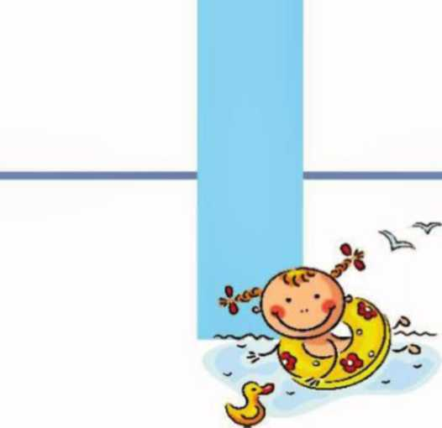
І
Еслй вы не можете быть рядом с ребенком на водоеме, договоритесь с родными (близкими, Ф знакомыми, соседями), чтобы они присмотрели за ним во время купания.
- объясните ребенку, что его безопасность зависит от него, поэтому он должен быть осторожным и соблюдать правила поведения на воде;
- предупредите, что плавать можно только в специально оборудованных местах, недалеко от берега;
- объясните ребенку, что не стоит хвастаться перед друзьями умением плавать и устраивать соревнования;
- объясните ребенку, что нельзя плавать на досках, надувных матрасах, автомобильных камерах и иных предметах;
- расскажите об опасности игр на воде: нельзя хватать за ноги, «топить», подавать ложные сигналы о помощи;
- расскажите ребенку, что если кто-то тонет, нужно вызывать спасателей по телефону 101 или 112.

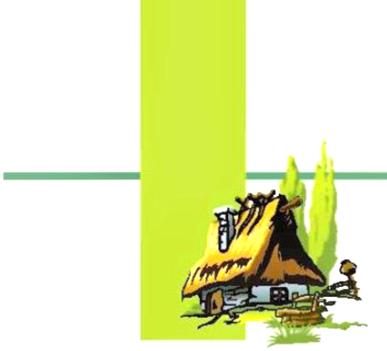
Безопасность в деревне
(на даче)
- В деревне или на даче ребенок должен находиться под присмотром, ведь в сельской местности немало опасных ситуаций.
- Уберите ядовитые вещества, легковоспламеняющиеся жидкости, спички, зажигалки в недоступные для ребенка места.
- Расскажите ребенку, к каким растениям нельзя притрагиваться, пробовать на вкус (борщевик, бузина, волчье лыко, пижма, белена и др.).
- Дети любят лазать по деревьям, поэтому избавьтесь от сухих, хрупких веток в саду, чтобы ребенок не получил травму.
- Храните садовые инструменты в закрытых помещениях.
- Не оставляйте ребенка одного возле домашнего бассейна, искусственного водоема, открытых колодцев.
- Ограничьте доступ ребенку на чердаки и в сараи.
- Объясните ребенку, что прежде чем кушать ягоды, фрукты, овощи, нужно их тщательно помыть.
- Не отпускайте ребенка одного гулять в лес или в неизвестную местность.
- Ни в коем случае не отпускайте ребенка гулять в песчаный карьер (котлованы).
- Объясните, что нельзя спускатья на дно карьера, выкапывать в нем траншеи и лазы, так как песок может обвалиться.
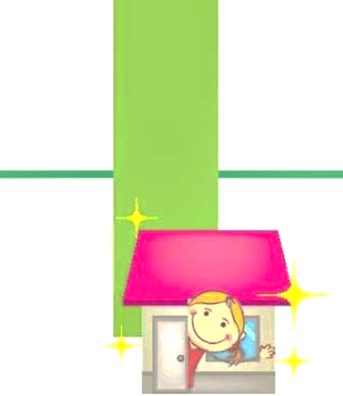
Безопасность в доме (квартире)
- Оградите ребенку доступ ко всем видам открытого огня. Не допускайте его к кухонной плите, когда на ней готовится пища.
- Закройте розетки в доме заглушками, горячие батареи - решеткой или полотенцем.
- Моющие, чистящие средства, стиральные порошки, лекарства, мелкие предметы (бусины, пуговицы, монетки, батарейки для пульта и т.п.), опасные вещества, острые предметы, спички и зажигалки храните в недоступных для детей местах.
- Во время купания не оставляйте ребенка одного.
- Поставьте на окна в квартире специальные фиксаторы створок, следите за тем, чтобы у ребенка не было возможности взобраться на открытое окно (даже если на нем стоит москитная сетка).
- Не разрешайте самостоятельно пользоваться отопительным оборудованием (котлами, печами, каминами).
- Объясните, в каких ситуациях нужно обращаться за помощью в экстренные службы (101, 112), научите, как правильно вызывать спасателей. Напишите на листе бумаги номера, по которым он может обратиться за помощью, и прикрепите его возле телефона.

Правила безопасного хранения легковоспламеняющихся жидкостей (далее - ЛВЖ)

- Объясните своему ребенку, что нельзя заходить в помещения (гараж, сарай и т.д.), где хранятся ЛВЖ.
- Расскажите об опасности ЛВЖ (их пары токсичны и могут вспыхнуть от малейшей искры).
- Ребенок должен знать, что ЛВЖ очень сильно и неприятно пахнут.
- Предупредите, чтобы ребенок ни в коем случае не пользовался ЛВЖ (заправлять скутер, разводить лакокрасочные изделия и т.д. должны только взрослые).
- Позаботьтесь о том, чтобы у ребенка не было доступа в помещение, где хранятся ЛВЖ.

Первая помощь при термических ожогах
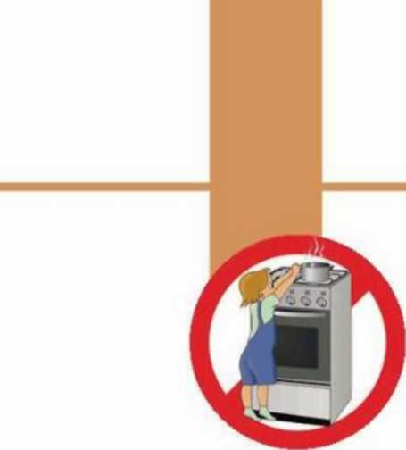
- Если ребенок получил ожог, охладите обожженную поверхность снегом, льдом из холодильника, холодной водой.
- Обожженное место обработайте слабым раствором марганцовки и обрызгайте аэрозолем.
- Если ожог более серьезный, вплоть до волдырей, вызовите скорую помощь, временно прикрыв поврежденное место стерильным бинтом.
- Если искра повредила ребенку глаз: промойте его проточной водой, прикройте стерильной повязкой и отвезите ребенка в травмопункт или вызовите скорую.

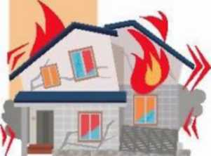
ЧТО НУЖНО ДЕЛАТЬ, ЕСЛИ ПРОИЗОШЕЛ ПОЖАР?
- выбежать на улицу;
- позвонить по телефону 101 или 112 и вызвать спасателей;
- сообщить, что горит и свой адрес.

Если при пожаре выйти из помещения невозможно, необходимо:
- вызвать спасателей по телефону 101 или 112;
- закрыть окна, заткнуть зазоры под дверью мокрыми тряпками;
- рот и нос прикрыть влажной тканью;
- если есть возможность, выйти на балкон и плотно прикрыть за собой дверь;
- если балкона нет, дожидаться помощи возле окна, подавая сигналы спасателям куском яркой материи.
Храните спички, зажигалки в недоступных для детей местах. И самое главное - не оставляйте • детей без присмотра.

Конечно, невозможно предусмотреть все и полностью обезопасить ребенка. Но проговорить опасные ситуации, объяснить, почему они могут произойти, -обязанность родителей. Ребенок копирует поведение родителей, поэтому будьте для него хорошим примером.
Запретить ребенку познавать мир невозможно, задача родителей - подстраховать его, научить, предупредить возможную трагедию, быть рядом и даже на шаг впереди.

Счастливого и безопасного отдыха Вам и Вашим детям!

как вызвать спасателей

в случае пожара звоните 101 или 112

сообщите следующие сведения:
- адрес, где обнаружен пожар;
- объект, где происходит пожар: во дворе, в квартире, в подвале, на складе и т.д.;
- что конкретно горит (телевизор, мебель, автомобиль);
- свою фамилию и телефон.

отвечайте на все уточняющие вопросы диспетчера:
номер дома, подъезда, код для входа в подъезд и т. д.;

говорите по телефону четко и спокойно.
По вашему звонку спасатели уже подняты по тревоге и выезжают, а все дополнительные сведения им передаются по рации.

после вызова выйдите из дома, встретьте спасателей и покажите самый быстрый и удобный проезд к месту возникшего пожара.

